МИНИСТЕРСТВО НА РЕГИОНАЛНОТО РАЗВИТИЕ И БЛАГОУСТРОЙСТВОТО

Наредба за изменение и допълнение на
Наредба № РД-02-20-2 от 2015 г. за технически правила и норми за проектиране на пътни тунели
(обн., ДВ, бр. 8 от 2016 г., изм. и доп., бр. 69 от 2025 г.)

- В чл. 36 след думата „надеждност“ се поставя запетая и се добавя „в т.ч. дълготрайност“.
- В чл. 38 се правят следните изменения и допълнения:
- В т. 2 думите „критерии при изследванията и изчисленията“ се заменят с „проектни критерии за оразмеряване“;
- В т. 4 в началото се добавя „вида“ и се поставя запетая, а думата „продукти“ се заменя с „материали и инсталации“.
- В чл. 40 думата „вместващият“ се заменя с „обграждащият я“.
- Член 41 се изменя така:
„Чл. 41. Основните функции на тунелната облицовка са:
1. да предпазва тунелния изкоп от ерозия и изветряване;
2. да поема създалия се при прокопаването планински натиск и да запази проектното светло напречно сечение на тунела;
3. да предотвратява проникването на подземни води в тунела;
4. да предотвратява потъването на теренната повърхност над тунела;
5. да осигурява стабилно окачване и закрепване на всички уредби, инсталации, пътни знаци и табели в тунела;
6. да създава равна и гладка вътрешна повърхност на свода и стените на тунела.“
- Член 45 се изменя така:
„Чл. 45.(1) Еднопластови облицовки се прилагат като предпазни, изравнителни или носещи при здрави скали в сух или слабооводнен, неизискващ специална хидроизолация, терен и когато методът на строителство позволява това.
(2) При механизиран изкоп с тунелна пробивна машина (TBM) облицовката се изпълнява, чрез сегментна система от сглобяеми стоманобетонни елементи.“.
- В чл. 46 се правят следните изменения и допълнения:
- Досегашния текст става ал. 1;
- Създава се ал. 2:
„(2) Полагането на третична облицовка при пътните тунели се допуска при необходимост от подобряване на конструктивните или експлоатационните характеристики на съществуващата облицовка, включително при извършване на аварийни ремонти.“.
- Член 49 се изменя така:
„Чл. 49. (1) Тунелните облицовки се проектират в зависимост от тяхното предназначение като вторична (постоянна) или първична облицовка (крепеж).
(2) Вторичната (постоянна) облицовка се изпълнява от:
- монолитен бетон;
- монолитен стоманобетон;
- сглобяеми бетонни, стоманобетонни или стоманени елементи (тюбинги);
- сглобяеми елементи в комбинация с монолитен бетон или стоманобетон.
(3) Първичната облицовка (крепеж) се изпълнява от:
- анкери;
- пръскан бетон – неармиран или армиран с фибри/мрежи, без или с анкери;
- пръскан бетон – неармиран или армиран с фибри/мрежи, без или със стоманени рамки или ферми;
- система „Бернолд“ (кофражно-армировъчни ламарини), самостоятелно или в комбинация със стоманени рамки и набивен крепеж.“.
- Член 52 се изменя така:
„Чл. 52. (1) Бетонното покритие е разстоянието от повърхността на най-външно разположената армировка (включително връзки, стремена и повърхностна армировка) до най-близката бетонна повърхност, което осигурява съвместната работа на армировката с бетона във всички етапи на строителството и експлоатацията на конструкцията, както и защитата на армировката от корозия и външни въздействия, включително атмосферни и температурни влияния.
(2) Бетонното покритие се предписва в чертежите по част „Конструктивна“. Номиналното бетонно покритие се определя съгласно т. 6.5.1 на БДС EN 1992-1-1 Еврокод 2: Проектиране на бетонни и стоманобетонни конструкции. Част 1-1: Общи правила и правила за конструкции на сгради, мостове и строителни съоръжения“ и националното приложение към него.
(3) Номиналното бетонно покритие, определено по ал. 2, е най-малко 45 mm за всички бетонни повърхности на стоманобетонни елементи, разположени от въздушната страна на най-външната тунелна облицовка.“.
- В чл. 54 думата „неизветряващи“ се заменя с „неизветрели“.
- В чл. 57, ал. 1 думата „(вместващия)“ се заличава и след запетаята се добавя „задължително“.
- Член 65 се изменя така:
„Чл. 65. Всички метални части в тунела, служещи за окачване на необходимото оборудване (вентилатори, кабели, осветителни тела и др.), се изпълняват от неръждаема стомана.“
- В чл. 67 в основния текст думите „пространството за движение“ се заменят с „светлия габарит“.
- В чл. 68, т. 3 думите „(да издържат на евентуален удар от моторно превозно средство (МПС)“ се заличават.
- В чл. 71 думите „Ограничителни елементи за пътища“ се заменят с „Ограничителни системи за пътища (ОСП)“.
- Член 73 се изменя така:
„Чл. 73. Височината на светлия габарит над тротоара е не по-малко от 2,25 m.“
- В чл. 75 се правят следните изменения и допълнения:
- Досегашният текст става ал. 1;
- Създава се ал. 2:
„(2) В тротоарните конзоли могат да се предвидят резервни празни тръби за бъдеща техническа инфраструктура.“
- В чл. 76 се правят следните изменения и допълнения:
- В ал. 5 първото изречение се заличава.
- Създават се ал. 7 и 8:
„(7) Използваните кабели, тръби, канали, проводи и други, както и крепежните елементи съдържат негорими и неразпространяващи горенето материали и не съдържат халогенни елементи.
(8) Възстановяването на повредени кабели се осъществява чрез изтегляне / полагане на нова кабелна дължина. Не се допускат съединителни муфи по трасето на кабела в тунела.“
- В чл. 77 се правят следните изменения и допълнения:
- В т. 5 думата „във“ се заменя с „в“.
- Съдава се т. 6:
„6. осигуряват надеждно отводняване, като защитават тунелната тръба от навлизането на атмосферни и теренни води.“
- В чл. 78 се правят следните изменения и допълнения:
- В т. 3 след думите „ос крила“ се добавя „(завърнати крила)“.
- В т. 4 думата „(„отворени“)“ се заменя с „полузавърнати“.
- Член 83 се изменя така:
„Чл. 83. Над тунелния портал, зад парапетната стена се предвижда леснодостъпна площадка с широчина най-малко 3 m“.
- Член 84 се изменя така:
„Чл. 84. Откосите на предпорталния изкоп, както и тези на изкопа или насипа над портала се проектират с подходящ наклон, изискващ заемането на минимална площ от терена, като се укрепват и защитават срещу ерозия и изветряване чрез анкери, затревяване, захрастяване, с фугирана каменна или от бетонни плочи зидария на циментно-пясъчен разтвор, с пръскан бетон, геомрежи и др.“.
- В чл. 86, т. 2 след думата „хеликоптери“ се добавят „при тунели с дължина повече от 1000 m“.
- В чл. 88 се създава т. 5:
„5. свързващи галерии“.
- Член 95 се изменя така:
„Чл. 95. (1) Изискванията към бетона за тунелните конструкции и съоръженията към тях се определят в зависимост от местоположението и конкретните условия на работа, включително въздействието на околната среда.
(2) Минималните класове по въздействие на околната среда, съгласно БДС EN 1992-1-1 и приложимите европейски и национални стандарти са:
- за облицовки, защитени чрез хидроизолация - клас XC3;
- при използване на соли против обледеняване, всички външни бетонни повърхности на стоманобетонни елементи, намиращи се на разстояние до 6 m от най-близката точка на платното за движение - класове XD3 и XF4; Зоната на разпространение на солите е до 300 m от порталите на тунела;
- за всички останали външни бетонни повърхности на стоманобетонни елементи - класове XD1 и XF2.
(3) Пръскан бетон и торкретбетон се задават и с клас по якост на опън, като изчислителното съпротивление на опън не трябва да е по-малко от 1,6 МРа.
(4) Проектните класове на бетона се приемат за възраст 28 дни. Те могат да се отнесат и за друга възраст, предписана от проектанта, ако са известни сроковете за фактическото натоварване на конструкциите, начините на тяхното изпълнение, условията на втвърдяване на бетона и видът на използвания цимент.
(5) За елементите на сглобяеми конструкции транспортната и монтажната якост на натиск на бетона се приема по изчисление.“.
- В чл. 96, ал. 5 думите „ако тяхното прилагане е“ се заменят с „по предложение и обосновка на проектанта“.
- В чл. 101, таблица 6 се изменя така:

„Таблица 6
Клас на хидроизолиране | Описание
1 | Напълно суха повърхност.
2 | Суха до леко влажна повърхност на облицовката. Допуска се наличието на отделни влажни петна с обща площ до 10% от повърхността на облицовката. При докосване на петната със суха ръка по нея не остават мокри следи.  Допустимо количество вода в тунела: по-малко от допустимото количество за клас 3 на хидроизолиране.
3 | Влажна повърхност. Допуска се наличието на отделни влажни петна с обща площ до 10% от повърхността на облицовката, които при докосване мокрят суха ръка.  Допустимо количество вода в тунела: 0,02 литра/m² /d, за по-малко от 50 m дължина на тунела 0,1 литра/m² /d.
„
- Член 102 се изменя така:
„Чл. 102. (1) Работните и техническите помещения в пътните тунели следва да бъдат сухи с клас 1 на хидроизолиране.
(2) Новите пътни тунели следва да бъдат сухи с клас 1 на хидроизолиране.
(3) При реконструкция, основно обновяване и основен ремонт на съществуващи пътни тунели участъците, които през зимата замръзват следва да бъдат с клас на хидроизолиране не по-нисък от клас 2.
(4) При реконструкция, основно обновяване и основен ремонт на съществуващи пътни тунели участъците, които през зимата не замръзват, могат да бъдат с клас на хидроизолиране от 1 до 3.“
- Член 103 се изменя така:
„Чл. 103. За прилежащите съоръжения към тунелите се допуска прилагане на хидроизолиране с клас, различен от този на основното съоръжение.“
- В чл. 106 в основния текст думата „физически“ се заличава.
- В чл. 107, т. 2 думите „в масива“ и „от масива“ се заличават.
- В чл. 109 думите „При голям водоприток“ се заменят с „При случай на голям воден приток“.
- В чл. 110 думите „в отводнителната система на“ се заменят с „извън“.
- В чл. 111 се правят следните изменения и допълнения:
- В т. 3 думата „повишаване“ се заменя с „понижаване“, а думата „водонепропускливост“ се заменя с „водопропускливост“;
- В т. 5 след думите „комбинация на“ се добавя „две или повече от“.
- Член 114 се изменя така:
„Чл. 114. (1) Уплътняване на масива около тунела чрез инжектиране около тунелната тръба се проектира в следните случаи:
1. когато дренирането на масива води до суфозионни процеси, влошаване на структурата му и повишаване на планинския натиск върху тунелната облицовка;
2. при опасност от затлачване на дренажната система;
3. когато инжектирането с уплътнителни разтвори е допустимо и технологично приложимо.
(2) Параметрите на инжекционните работи се определят в зависимост от петрографския състав, структурата и поглъщаемостта на масива, подлежащ на инжектиране.“
- В чл. 116, ал. 3 думата „хидроизолация“ се заменя с „хидроизолиране“.
- В чл. 119, ал. 2 думата „водопритока“ се заменя с „притока“.
- В чл. 126 се изменя така:
„Чл. 126. Дренажната и отводнителната системи в пътните тунели служат за събиране и отвеждане на:
1. дренираните подземни (чисти) води от околния масив;
2. вода от експлоатацията (замърсена).“
- В чл. 127, т. 2 думата „припорталните“ се заменя „предпорталните“.
- В чл. 129, думите „Отводнителната система“ се заменят с „Дренажната и отводнителната системи“.
- В чл. 130 се правят следните изменения и допълнения:
- Досегашният текст става ал. 1, като думите „от масива“ се заменят с „в тунела“.
- Създава се ал. 2:
„(2) Прогнозата за очаквания приток на подземни води в тунела подлежи на актуализация по време на строителството (при изпълнение на тунелните изкопни работи), като при необходимост се извършат промени относно пропускателната способност (капацитета) на отводнителната система за подземни води.“.
- В чл. 131 се правят следните изменения и допълнения:
- Досегашният текст става ал. 1, като изречение първо се заличава.
- Създава се ал. 2:
„(2) Дебитът на водата за измиване на тунела се приема 10 l/s. Дебитът на водата за пожарогасене се определя в проекта, в съответствие с изискванията за пожарна безопасност, като се отчита възможността за насочване на цялото водно количество към пожарния участък съгласно чл. 513.“
- В чл. 132 изречение трето се заличава.
- Член 133 се изменя така:
„Чл. 133. Опасността от затлачване с твърди отложения се оценява въз основа на прогнозното количество, химичния състав и температурата на подземните води в отделни участъци по трасето на тунела, като се вземе под внимание и възможното взаимодействие на подземните води и съдържащите се в тях вещества със строителните материали, предвидени за изграждане на тунела. Резултатите се използват при оразмеряването на дренажната и отводнителната системи.“
- В чл. 134 в основния текст думата „опасността“ се заменя с „риска“, а думите „се планират и изпълняват“ се заменят с „върху или в бетона се прилага една от“.
- Член 135 се изменя така:
„Чл. 135. За намаляване на твърдите отложения може да се планират и прилагат следните мерки:
1. събиране и отвеждане на водите от дренажната система възможно по-далече от тунелната конструкция;
2. използване на сифонна система за отвеждане на дренираните води, включително херметически затворени колекторни тръби от дренажната система;
3. промяна на свойствата на водата- чрез добавяне на стабилизатори, въздействащи на процеса на втвърдяване на отложенията, може да се повлияе изцяло на процеса на кристализация при отлагане и голяма част от неразтворените материали да останат във вид на суспензия.“
- Член 138 се изменя така:
„Чл. 138. (1) Характеристиките на дренажния слой и на дренажните тръби се съгласуват помежду си, както следва:
1. зърнометрия на дренажния материал в дренажните слоеве и размер на отворите (широчина на процепа, диаметър на отворите) в дренажните тръби;
2. капацитет на дренажния слой и на дренажните тръби.
(2) Изискванията по ал. 1 се прилагат и при дрениране на подземните води чрез дренажни сондажи.“
- В чл. 139 се правят следните изменения и допълнения:
- Точка 3 се изменя така:
„3. дейностите по поддържане и ремонт в рамките на проектния експлоатационен срок да се извършват с възможно най-малки разходи;“
- В т. 4 думата „никакви“ се заличава.
- Член 140 се изменя така:
„Чл. 140. Отводнителната система за подземни води се проектира така, че поддържането ѝ да е възможно с използването на механични средства, като за целта:
1. отводнителните тръби и дренажните колектори се предвиждат с диаметър не по-малък от 200 mm;
2. остри чупки и разклонения се избягват;
3. през разстояние до 50 m се предвиждат ревизионни шахти, чиито размери осигуряват възможност за достъп с цел ревизия и почистване.“
- В чл. 141 в основния текст думата „продължителни“ се заличава.
- Член 142 се изменя така:
„Чл. 142. При риск от проникване и концентрация на природен газ (от масива) в дренажната и отводнителната система за подземни води се предвиждат подходящи предпазни мерки за намаляване на риска от злополука.“
- Член 144 се изменя така:
„Чл. 144. Проектът по чл.132 се съгласува по реда на Закона за опазване на околната среда.“.
- В чл. 145, ал. 1, т. 1 след думите „ревизионни отвори“ се добавя „(или шахти)“.
- Член 147 се изменя така:
„Чл. 147 (1) При проектирането на системата за отводняване на пътното платно в тунела се предвиждат следните минимални изисквания:
1. слотови отводнителни улеи за бързо отвеждане от пътната настилка на течности, включително разливи на опасни вещества; улеите могат да служат за ограничение на пътното платно, когато са изградени с интегриран бордюр;
2. хидравлични затвори (сифонен или друг тип) със заключващи се капаци, разположени по дължина на отводнителните улеи през разстояние не по-голямо от 50 m, които се поддържат винаги пълни и имат гарантирана проводимост не по-малка от 100 l/s;
3. отвори (или шахти) за контрол, промиване и почистване, разположени по дължина на отводнителните улеи през разстояние не по-голямо от 50 m.
(2) Допуска се хидравличните затвори да бъдат проектирани и като елементи за осигуряване достъп за инспекции и промиване на отводнителните улеи, когато това е технически обосновано в проекта.
(3) Отводнителните улеи се проектират и оразмеряват за провеждане на водно количество не по-малко от 100 l/s в безнапорен режим. Формата и големината на напречното им сечение се определят съобразно наклона и водното количество, което се предвижда да бъде провеждано.
(4) Надлъжният наклон на отводнителните улеи е еднакъв с надлъжния наклон на тунела, но не по-малък от 0,3 %. За единични къси участъци с дължина до 50 m при вертикални криви се допуска минимален среден надлъжен наклон по-малък от 0,3 %, съобразен с нивелетата на пътя.
(5) Когато в системата за отводняване на пътното платно се предвижда отделен колектор, отводнителните улеи се прекъсват на всеки 50 m. На мястото на прекъсването се изпълнява връзка с колектора посредством хидравличен затвор. Всяка връзка се предвижда с проводимост не по-малка от 100 l/s. На местата на свързване към колектора се предвиждат контролни (ревизионни) шахти с водоплътни заключващи се капаци. За колектори се използват плътни (неперфорирани) тръби с водоплътни връзки между тях. Колекторни участъци, предвидени за инспекция от персонала, са с диаметър поне 600 mm.
(6) Отворите за достъп и ревизия се разполагат извън активните ленти за движение или в оста на най-ниско разположената лента.
(7) При избора на подходящи материали за елементите на отводнителната система се вземат под внимание местоположението и условията на експлоатация.“.
- В чл. 148 се създава ал. 3:
„(3) В изпълнение на изискванията по ал. 1 и 2 изчисленията се извършват с програмни продукти, които осигуряват възможност за отчитане на образуването на облекчителен свод в масива.“.
- В чл. 155, т. 1 след думата „дестабилизация“ се добавя „и подуване“.
- В чл. 156 се правят следните изменения и допълнения:
- Създава се нова т. 1:
„1. подходяща технология за прокопаване“.
- Досегашните т. 1 - 12 стават т. 2 - 13.
- В чл. 159, т. 4 думата „изменение“ се заменя с „подобряване“.
- Член 161 се изменя така:
„Чл. 161. Проектът по част „Конструктивна“ включва:
      - статическа схема на конструкцията;
      - числени стойности на натоварванията и начина на прилагането им върху конструкцията;
      - товарни комбинации;
      - диаграми на разрезните усилия при различните товарни състояния;
      - приети характеристики на земния или скалния масив;
      - приети хидродинамични условия;
      - разглеждани оразмерителни случаи;
      - разглеждани сценарии относно риска и приемливия риск;
      - изисквания относно конструктивна сигурност и експлоатационна годност, включително водоплътност и дълготрайност, както и предвидените мерки за тяхното постигане, методи и технологии за изпълнение, проверки на изпълнението и механизми за корекция;
      - разглеждани аспекти по време на строителството и експлоатацията;
      - определяне на проектния срок на експлоатация;
      - други условия, свързани с проекта.“
- В чл. 164, ал. 1 думите „застрашаване на“ се заличват, а думата „сигурност“ се заменя с „устойчивост“.
- В чл. 167 се правят следните изменения и допълнения:
- Точка 4 се изменя така:
„4. информация за планирания метод на строителство, в т.ч. метод на прокопаване, време за затваряне на профила, разстояние от забоя, на което се затваря профилът;“
- Точка 5 се отменя.
3. Създава се т. 10:
„10. защита на елементите от корозия и пожар.“.
- В чл. 173 се правят следните изменения и допълнения:
- Създава се нова т. 5:
„5. при статическите изследвания се отчита и еластичният отпор на масива;“
- Досегашните т. 5 - 9 стават т. 6 - 10.
- В чл. 176 думите „нормативните актове за проектиране на пътни мостове“ се заменят с „БДС EN 1991-2 Еврокод 1: Въздействия върху строителните конструкции. Част 2: Подвижни натоварвания от трафик върху мостове и други строителни съоръжения“.
- В чл. 182, ал. 2 думата „Характерната“ се заменя с „Характеристичната“.
- В чл. 190, ал. 2 думите „(коефициенти за натоварване)“ се заличават.
- В чл. 197, ал. 2 се правят следните изменения:
- В т. 2 думата „съчетания“ се заменя с „комбинации“.
- В т. 3 думата „съчетания“ се заменя с „комбинации“.
- В т. 4 думата „съчетания“ се заменя с „комбинации“.
- В т. 5 думите „съответното най-неблагоприятно съчетание“ се заменят с „съответната най-неблагоприятна комбинация“.
- В т. 6 думата „съчетания“ се заменя с „комбинации“.
- В чл. 202, т. 1 думата „терена“ се заменя с „масива“.
- В чл. 209, ал. 1, т. 1 думата „вместващия“ се заменя с „на обграждащия я“.
- В чл. 210, ал. 1, т. 2 думите „(в т.ч. метод на прокопаване)“ се заличават.
- Член 384 се изменя така:
„Чл. 384. При честоти на мигане по-малки от 2,5 Hz и по-големи от 15 Hz не се предвиждат специални мерки за ограничаване на ефекта на мигане. Когато честотите на мигане са между 4 Hz и 11 Hz и с продължителност, по-голяма от 20 s се предвиждат специални мерки за ограничаване на зрителния дискомфорт.“.
- Член 390 се изменя така:
„Чл. 390. Димирането на осветлението може да се прилага за управление на светлинните условия в тунелите и оптимизиране на енергийната ефективност. То се оценява с оглед на икономическата ефективност и въздействие върху lm/W и експлоатационните характеристики на източниците на светлина. Управляващата система се проектира така, че да осигури надеждна работа и периодично обслужване и почистване.”
- В чл. 409 ал. 4 се изменя така:
„(4) Инспектирането и проверяването на тунелните осветителни евакуационни системи се осъществява от органите за контрол по чл. 3 от Наредба № 1 от 2007 г. на МТ. За целта се изготвя документация, която съдържа:
- дневници за подръжка на извършените проверки, установените дефекти и предприемане на коригиращи действия;
- доклади за извършени дейности, включващи данни, обхват на проверката и резултати;
- протоколи от проверки, удостоверяващи съответствието на осветителните системи с нормативните изисквания.“
- В чл. 414 ал. 1 се изменя така:
„(1) От двете страни на изходната врата се поставя зелена маркировъчна светлина за авариен изход. Пример за светлинно оформление на авариен изход с маркери със зелена светлина е посочен във фиг. 24.“.
- В чл. 434 се правят следните изменения и допълнения:
- В ал. 2 се създава фиг. 30:
„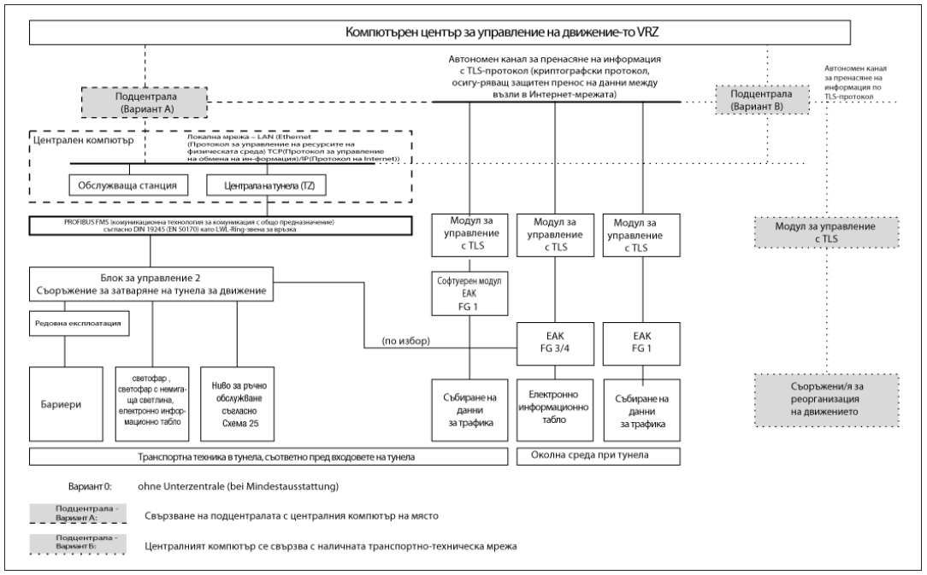
Фиг. 30. Функционална схема за интегриране на транспортната техника в централната техника за управление“
- В ал. 5 фигура 30 се заличава.
- Член 494 се изменя така:
„Чл. 494. Автоматичните пожароизвестителни инсталации в тунела при мощност на пожара 5 MW (запалване на 20 dm³ бензин на площ 4 m²) и надлъжна скорост на вентилационното течение при нормалната скорост на въздуха при действие на работната вентилация на тунела осигурят откриването на пожара за не повече от една минута, с точност на установяване на зоната на пожара съгласно изискванията на системата за пожарогасене. Пожароизвестителните системи предават сигнал към автоматичните системи за управление на пожарогасенето и противопожарната вентилация, системата за пътна сигнализация и осветление и към системата за гласово оповестяване.“.
- Член 495 се изменя така:
„Чл. 495. В тунелите се предвижда поставянето на линейни топлинни датчици с максимално диференциално действие (реагиращи на рязко повишаване на температурата и/или на превишаването ѝ над определена стойност) на оптичен принцип, съгласно проектната крива по чл. 488. Линейните температурни датчици се разпределят в няколко секции. При повреждане на една секция останалите секции запазват функционалността си.“.
- В чл. 498 накрая се добавя „и в аварийните галерии, аварийни изходи и други“.
- В чл. 535 се правят следните изменения и допълнения:
- В т. 1 думите „доставка на електрическа енергия (по количество и качество) се заменят с „присъединяване“, а думата „електроснабдителното“ се заменя с „разпределителното“;
- Точки 2 и 3 се отменят.
- Член 536 се изменя така:
„Чл. 536. Оразмеряването на електросъоръженията на пътния тунел за присъединяване към електроразпределителната мрежа се извършва на база определената в проекта консумирана мощност при най-тежкия възможен сценарий на работа на електрическите консуматори.“.
- Член 537 се изменя така:
„Чл. 537. Електрическите консуматори в тунелите се захранват съгласно изискванията за първа категория на сигурност на електрозахранването, съгласно Наредба № 3 от 2004 г. за устройството на електрическите уредби и електропроводните линии (ДВ, бр. 90 от 2004 г.) (Наредба № 3 от 2004 г.), при което се осигурява резервирано електрозахранване. Системите SCADA (Supervisory Control and Data Acquisition), видеонаблюдение, комуникации, аварийно осветление за евакуация, пътна сигнализация се захранват като консуматори нулева категория, съгласно изискванията на Наредба № 3 от 2004 г., при което се осигурява непрекъсваемо електрозахранване.“.
- Член 538 се изменя така:
„Чл. 538. В част „Електрическа“ на проекта, при необходимост се предвижда компенсиране на отдадена или консумирана реактивна енергия.“.
- Членове 540-542 се отменят.
- Член 543 се изменя така:
„Чл. 543. (1) За нуждите на консуматорите от нулева категория се предвиждат UPS (Uninterruptible Power Supply). Оразмеряването им се съобразява с мощността на съоръженията за:
1. транспортно-технически съоръжения и пътна сигнализация в тунела и подходите към него, доколкото се изискват за безопасно движение;
2. съоръжения за комуникация;
3. уреди за управление и видеонаблюдение;
4. измерителни уреди.
(2) Съоръженията за пожароизвестяване и аварийно гласово оповестяване се осигуряват с автономно електрозахранване в съответствие с изискванията на приложимите стандарти от серията БДС EN 54 „Пожароизвестителни системи“.
(3) Системите за аварийно осветление за евакуация и за аварийното осветление на работните места се осигуряват с автономно захранване съгласно изискванията на БДС EN 1838 „Приложения на осветлението. Аварийно и евакуационно осветление за сгради“.
- Член 544 се изменя така:
„Чл. 544. Съоръжението за непрекъсваемо електрозахранване се оразмерява за 15 min“
- В раздел I на глава дванадесета се създава чл. 544а:
„Чл. 544а. Електрическите инсталации за осигуряване на безопасност при пожар (за аварийна вентилация, аварийно осветление за евакуация, системи за пожарогасене, пътна сигнализация, аварийно оповестяване, пожароизвестяване и др.) се изпълняват така, че да се осигури функционирането им при действие на пожар съгласно параметрите, определени в част „Пожарна безопасност“ на проекта.“.
- Наименованието на раздел II се изменя така:
„Раздел II. Изисквания към електрозахранването“.
- Член 545 се изменя така:
„Чл. 545. При пътни тунели с дължина до 500 m се допуска захранването да се осъществи от източник, разположен от едната страна на тунела.“.
- В чл. 546 думите „и инсталирана мощност над 80 kVA“ и „20/0,4 kV“ се заличават.
- Член 547 се изменя така:
„Чл. 547. За пътни тунели с дължина над 800 m, след технико-икономически анализ, може да се изградят трансформаторни подстанции между двата портала, включително в зони за напречно преминаване. Трансформаторните подстанции се проектират със силови трансформатори със суха изолация, без използване на електрически апарати с масло, при спазване на изискванията на Наредба № Iз-1971 от 2009 г. на МВР и МРРБ.“
- Членове 548-550 се отменят.
- Член 551 се изменя така:
„Чл. 551. (1) Инсталацията за осветление на тунела се изгражда по схема, съгласно която единичен отказ или повреда на захранващ източник, апарат, линия или осветител не може да предизвиква прекъсване на повече от 50% от работното осветление в една тръба, разпределено равномерно по цялата ѝ дължина. Предвижда се система за сигнализиация при авария в линия за осветление.
(2) Трансформаторите са сфазирани на страна средно напрежение, както и на страна 0,4 kV.“.
- Член 552 се изменя така:
„Чл. 552. Прехвърлянето на товара към резервния източник се осигурява с прекъсване на захранването - без влизане в паралелна работа на трансформаторите.“.
- Член 555 се изменя така:
„Чл. 555. Проектира се ръчно, диспечерско и автоматично управление на тунелното осветление със специализирани контролери, със съответното програмно осигуряване.“.
- Член 556 се изменя така:
„Чл. 556. Видът на кабели и проводници, които се използват за захранване на електрическите съоръжения, се определя в зависимост от електрическите, механичните, топлинните и химичните въздействия, на които са подложени системите от кабели и проводници при тяхното изграждане и експлоатация. В тунелите се използват кабели и инсталационни материали, несъдържащи халогенни елементи. Извън тръбата на тунела могат да се използват кабели, отговарящи на приложимите национални и европейски стандарти, предназначени за съответните условия на експлоатация като в зоната на порталите се предвиждат необходимите табла, кутии и други съоръжения за предход между различните типове кабели.“.
- Член 557 се изменя така:
„Чл. 557. (1) Кабелите в пътния тунел се полагат по следния начин:
1. при надлъжно окабеляване: използват се инсталационни тръби (тръбни мрежи), положени под евакуационните пътища/тротоари; инсталационни тръби в стените (външни стени, средна стена); кабелна конструкция укрепена към стени или таван тунел;
2. при напречно окабеляване се използват инсталационни тръби, положени в тавана и/или стените. Открито полагане напречно на тунела може да се извърши, когато кабелите са защитени от механични повреди.
(2) При избора на начина на полагане и при определяне на трасетата на кабелите се вземат предвид следните фактори:
1. максимално ниво на безопасност и защита от въздействието на пожар;
2. лесно обслужване.“
- Член 559 се изменя така:
„Чл. 559. (1) Електрическите инсталации, захранващи аварийни и противопожарни системи в тунела, се изпълняват с кабели и кабелоносещи системи, осигуряващи запазване на функционалността на системата за не по-малко от 90 min при параметри на пожар, определени в част „Пожарна безопасност“ на проекта.
(2) Ремонтните изключватели се инсталират в най-близко разположената аварийна галерия, съответно в електроразпределителното устройство. Състоянието на ремонтните изключватели за аварийни и противопожарни системи за тунела се следят в SCADA (Supervisory Control and Data Acquisition) системата.
(3) За всички части от съоръженията се предвижда подходяща защита срещу свръхнапрежение. Свързването на системите за предаване на данните и бус-шините между работните помещения в сгради и разположените навън съоръжения (например електронни пътни табла, светофарни уредби и др.) се извършва с кабели с оптични влакна.
(4) Кабелите се предвиждат с медни проводници (жила) и защитно заземително жило. За кабели, положени в пътни тунели, вентилационни галерии, технически помещения и евакуационни канали, се изисква:
- клас по реакция на огън не по-нисък от B2ca-s1a,d1,a1, определен в съответствие с БДС EN 13501-6 „Класификация на строителни продукти и елементи по отношение на реакцията им на огън. Част 6: Класификация въз основа на резултати от изпитвания на реакция на огън на силови, контролни и съобщителни кабели” и БДС EN 50575 „Силови, контролни и съобщителни кабели. Кабели за общо приложение при строително-монтажни дейности, които са обект на изисквания за реакция на огън“;
- резултатите от изпитвания за реакция на огън, въз основа на които се определя класът по т. 1, включват: определяне на топлинна емисия по БДС EN ISO 1716 „Изпитвания за реакция на огън на продукти. Определяне на горната топлина на изгаряне (калоричност)” и изпитване по БДС EN 50399 „Общи методи за изпитване на кабели на въздействие на огън. Измерване на топлоотделяне и отделяне на дим от кабели по време на изпитване на разпространение на пламък. Изпитвателна апаратура, процедури, резултати” с източник на пламък 20,5 kW;
- декларация за експлоатационни показатели, издадена от производителя, в съответствие с изискването по т. 1.
(5) Кабелите се предвиждат с външна маркировка, идентифицираща тяхното предназначение, сечение и номер. Проектанта по част „Електрическа“ изготвя кабелен журнал, съдържащ вида, сечението, предназначението, дължината, броя на муфите и други за всички видове кабели (силнотокови и слаботокови).
(6) Eвакуационните тръби и коридори се осигуряват срещу проникване на пожар или дим от кабелите, положени в обема на евакуационния път.“.
- Член 561 се изменя така:
„Чл. 561. (1) Търговското измерване на енергията се извършва съгласувано с Електроразпределителното дружество на страна средно или ниско напрежение.“.
- Член 562 се изменя така:
„Чл. 562. (1) Мониторингът и управлението на различните системи се осъществява в зависимост от категорията на пътя и дължината на пътния тунел. Когато на автоматично управление подлежи само дневното осветление, то може да се осъществи с регулатори за степенно или плавно управление, работещи по информация за яркостта L20 (адаптационна яркост в зоната на приближаване) и интензивността на трафика. При мониторинг и автоматично управление и на други системи от оборудването на тунела системата се изгражда на три йерархични нива (фиг. 45), както следва:
1. обектни контролери (TU - target units), управляващи работата на съоръженията от отделните системи;
2. централна станция (SCADA - supervisory control and data acquisition), събираща информация от обектните контролери и осигуряваща диспечерско телеуправление на съоръжения от страна на централния компютър (сървър), автоматично контролиращ тунелното оборудване чрез програмното осигуряване на TU;
3. централен компютър (сървър), съхраняващ информация за работата на обектните контролери и осъществяващ телеуправление на съоръжения от отделните системи по заявка на оператора (с посредник - централната станция).
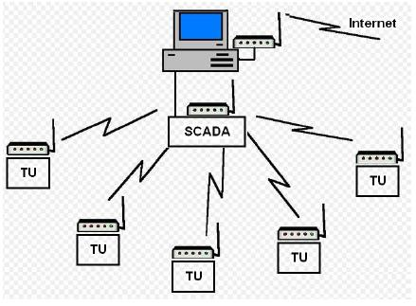
Фиг. 45. Структура на система за мониторинг и диспечерско телеуправление
(2) Обектните контролери представляват най-ниското йерархично ниво на системата и изпълняват функции по наблюдение, събиране на данни и непосредствено управление на осветителната, вентилационната и светофарната уредба въз основа на сигнали от съответните сензори. Контролерите поддържат стандартни отворени протоколи за комуникация (например MODBUS, BACNET, KNX) и са оборудвани с гъвкави входове и изходи (AI/DI/AO/DO), чието предназначение може да се променя чрез софтуерна конфигурация. За входовете и изходите на обектните контролери се поддържа възможността и за ръчен режим на работа с цел осигуряване на управление при необходимост или при неизправност на автоматичната логика.
(3) Централната станция (SCADA) включва профил за операторска станция с избрания протокол на комуникация. Чрез централната станция се поддържат както контролни функции, така и оповестяване на събития, аларми и съхранение на исторически данни. Събраните данни се визуализират чрез уеб браузър с използване на графични компоненти, съвместими минимум с HTML5.
(4) Централният компютър представлява третото йерархично ниво на системата и получава информация за работата на обектните контролери и централната станция. В него се поддържа база данни за период от минимум 3 години, която осигурява достъп до информация и наблюдение на функционирането на съоръженията в тунела.
(5) Обменът на данни между обектните контролери и централната станция се извършва по локална мрежа (LAN). За намаляване на вероятността от трайно прекъсване на комуникацията се изисква дублиране, чрез независим радиоканал, с който се реализира използване на безжични мрежи в съответствие с изискванията на приложимите стандарти от серия IEEE 802.11 (Wi-Fi). Радиоканалът се използва за предаване на аварийни команди при отпадане на LAN. LAN се изпълнява чрез кабел/ кабели с оптични влакна. По изключение, при дължина на тунела под 80 m или за отделни сегменти, се допуска използването на кабели с усукани двойки категории - LAN не може да се използва, като комуникационно средство и от други системи на тунела, например системите за видеонаблюдение CCTV и телефонната система.
(6) Връзката между централната станция и компютъра се осъществява чрез мрежов Ethernet интерфейс, като се изисква използване и на допълнителен сериен интерфейс за операции, които не са свързани с прехвърляне на голям обем данни. Връзката към доставчика е оптична или безжична комуникационна технология, която осигурява необходимата скорост, надеждност и непрекъснатост на обмена на данни.“.
- В чл. 567 се правят следните изменения и допълнения:
1. Думите „фиг. 47“ се заменят с „фиг. 46“;
2. Създава се фиг. 46.
„
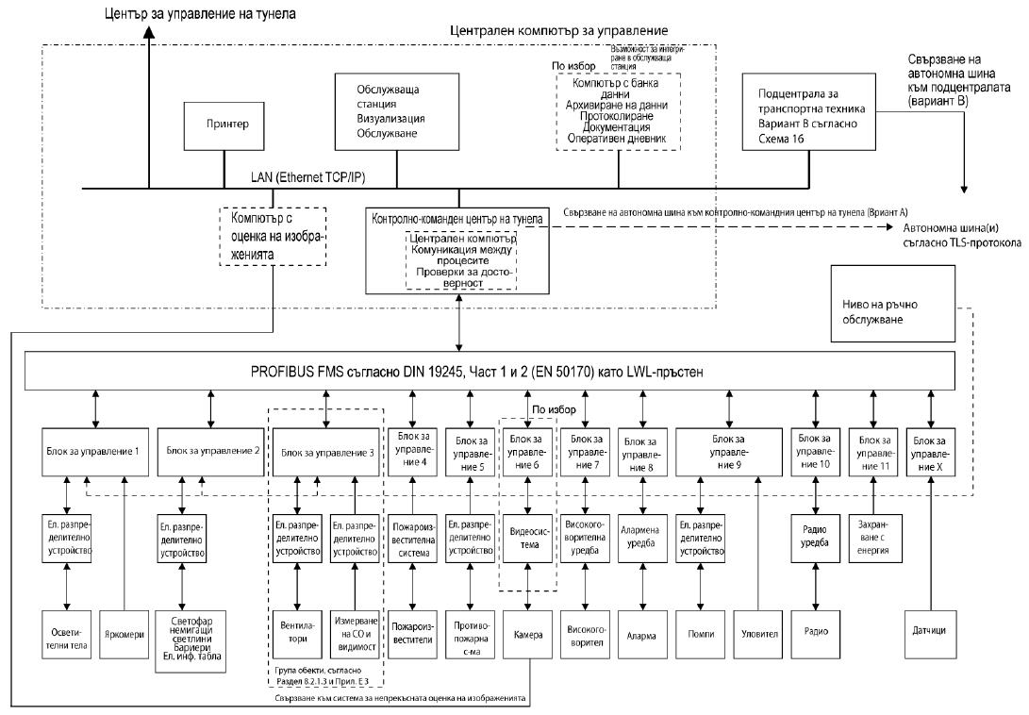
Фиг. 46. Структура на система за мониторинг и управление“.
- В чл. 568 думите „или PROFIBUS“ се заличават и думите „фиг. 47“ се замент с „фиг. 46“.
- В чл. 570 се правят следните изменения и допълнения:
- Думите „фиг. 46“ се заменят с „фиг. 47“;
- Създава се фиг. 47:
„
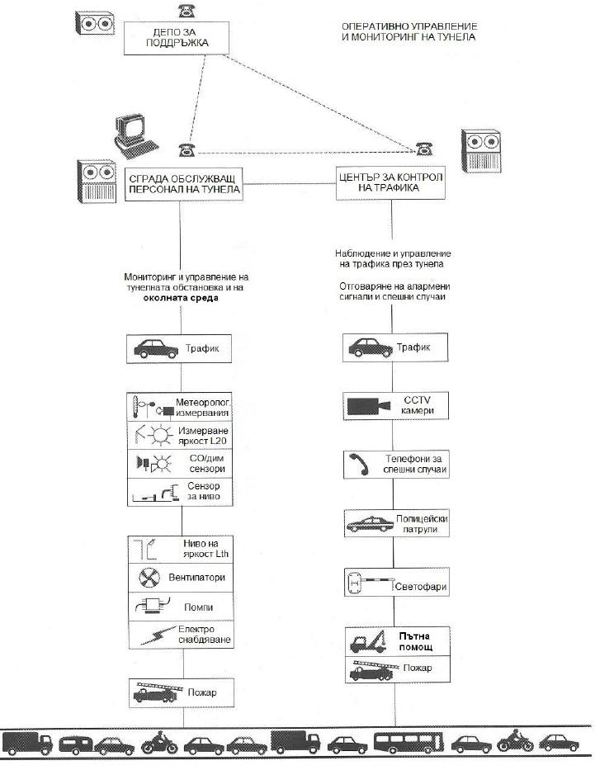
Фиг. 47. Организация на експлоатацията на пътен тунел на база информация, получена от системата за контрол и управление“.
- Член 573 се отменя.
- В чл. 574 думите „фиг. 46“ се заменя с „фиг. 47“.
- В чл. 580 се правят следните изменения:
- В ал. 1:
а) в т. 2 думата „PROFIBUS“ и наклонената черта след нея се заличават;
б) в т. 3 думите „(фиг. 48)“ се заличават;
в) в т. 8 думата „GSM” се заменя с „криптиран WiFi“.
- В ал. 2:
а) основният текст се изменя така:
„(2) Операционната система на централният компютър е „мултитаскинг“ (работа по много задачи едновременно) при пълно проектно натоварване и работен цикъл. Временно преустановяване на работата е допустимо при планирана техническа профилактика, извършвана по предварителен график и при осигурени мерки за безопасност. Предвиждат се следните интерфейси:“
б) в т. 1 думите „PROFIBUS-FMS или“ се заличават;
в) точка 3 се изменя така:
„3. KNX;“
г) точка 5 се отменя.
- Член 581 се изменя така:
„Чл. 581. Компютърът с база данни съхранява/запаметява информация на всички данни от процесите и параметрите на тунела под формата на SQL база данни. Данните се предоставят на разположение на останалите участници в системата на принципа клиент/сървър. Всички документи, работни доклади, оперативни дневници и работни указания се съхраняват в базата данни. Всички налични данни могат да бъдат преобразувани в стандартизирани формати (RTF, ASCII, HTML, PDF) с възможност за търсене по ключова дума. Компютърът за база данни се реализира с RAID-Controller (система за управление на няколко хард диска едновременно).“.
- В чл. 582 ал. 1 последните две изречения се заличават, а т. 1 и 2 се отменят.
- Член 583 се отменя.
- В чл. 585 се изменя така:
„Чл. 585. Системата за комуникация осъществява връзка между компютъра за управление и блоковете за управление. Мрежовата топология се реализира като пръстен от кабели с оптични влакна.“.
- Член 586 се отменя.
- В чл. 596 се правят следните изменения и допълнения:
- Създава се нова ал. 3
„(3) Записите от видеонаблюдението се съхраняват за период, не по-дълъг от необходимия за целите, за които се обработват, в съответствие със Закона за защита на личните данни.“;
- Досегашните ал. 3-5 стават съответно ал. 4-6.
- Член 602 се изменя така:
„Чл. 602. Пътните тунели, в които има видеонаблюдение, и тунелни портали и евакуационни зони (например напречни и пешеходни преходи) се оборудват вътре и на вход/изход с високоговорители, по които се предават съобщения с информация за участниците в движението (съобщения на живо или предварително записан текст). Ръчно управление на системата (включване и изключване, както и водене на евакуацията с приоритетен микрофон) се предвижда от пункта с 24 часово дежурство, както и от контролно-командния пост на тунела.“.
- В чл. 604 се правят следните изменения и допълнения:
- В ал. 1:
а) в основния текст думите „на уредбите се спазват следните изисквания“ се заменят с „да се спазват приложимите изисквания на СД CEN/TS 54-32 „Пожароизвестителни системи. Част 32: Планиране, проектиране, монтиране, въвеждане в експлоатация, използване и поддържане на система за гласово сигнализиране на тревога“ при следните допълнителни изисквания:“;
б) точка 1 се изменя така:
„1. фонов шум не по-малко от 90dB;“
- Създава се ал. 3:
„(3) Във всяка тръба на тунела се предвиждат минимум две отделни линии, разположени така, че при прекъсване на едната кабелна линия да не доведе до цялостна загуба на звуковото оповестяване.“.
- В приложение № 9 към чл. 190, ал. 2 думите „(коефициенти за натоварване)“ се заличават.
- В приложение № 13 към чл. 365 и чл. 395, т. 2, т. 7 се изменя така:
„7. Ограничаване на мигащите светлини
Разстоянието между осветителите се определя така, че честотата на светлинните мигания да не бъде между 4 Hz и 11 Hz при пътуване с проектната скорост и продължителност по-голяма от 20 sec.“.

Допълнителна разпоредба
- Навсякъде в наредбата думите „фиг. 47“ се заменят с „фиг. 46“.

Преходни и заключителни разпоредби
- (1) Започнатите производства по одобряване на инвестиционен проект и издаване на разрешение за строеж до влизането в сила на наредбата се довършват по досегашния ред.
(2) За започнато производство по одобряване на инвестиционен проект и издаване на разрешение за строеж се счита датата на внасяне на инвестиционния проект за одобряване от компетентния орган. За започнато производство се счита и наличието на съгласуван идеен инвестиционен проект.
- Наредбата влиза в сила тридесет и шест месеца след обнародването ѝ в „Държавен вестник“.

НИКОЛАЙ НАЙДЕНОВ

МИНИСТЪР НА РЕГИОНАЛНОТО
РАЗВИТИЕ И БЛАГОУСТРОЙСТВОТО

